Как читать электрические схемы
https://diodov.net/kak-chitat-elektricheskie-shemy/

HomeШкола электроникиКак читать электрические схемы

Как читать электрические схемы
By Дмитрий Забарило Школа электроники 2 комментария

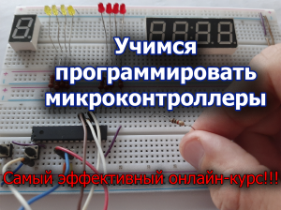
При изучении электроники возникает вопрос, как читать электрические схемы. Естественным желанием начинающего электронщика или радиолюбителя является спаять какое-то интересное электронное устройство. Однако на начальном пути достаточных теоретических знаний и практических навыков как всегда не хватает. Поэтому устройство собирают вслепую. И часто бывает, что спаянное устройство, на 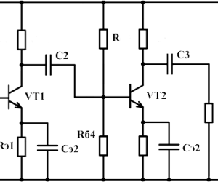которое было затрачено много времени, сил и терпения, — не работает, что вызывает только разочарование и отбивает желание у начинающего радиолюбителя заниматься электроникой, так и не ощутив все прелести данной науки. Хотя, как оказывается, схема не заработала из-за допущения сущего пустяковой ошибки. На исправление такой ошибки у более опытного радиолюбителя ушло бы меньше минуты.
В данной статье приведены полезные рекомендации, которые позволят свести к минимуму количество ошибок. Помогут начинающему радиолюбителю собирать различные электронные устройства, которые заработают с первого раза.

Как научиться читать электрические схемы
Любая радиоэлектронная аппаратура состоит из отдельных радиодеталей, спаянных (соединенных) между собой определенным образом. Все радиодетали, их соединения и дополнительные обозначения отображаются на специальном чертеже. Такой чертеж называется электрической схемой. Каждая радиодеталь имеет свое обозначение, которое правильно называется условное графическое обозначение, сокращенно – УГО. К УГО мы вернемся дальше в этой статье.
Принципиально можно выделить два этапа совершенствования чтения электрических схем. Первый этап характерен для монтажников радиоэлектронной аппаратуры. Они просто собирают (паяют) устройства не углубляясь в назначение и принцип работы основных его узлов. По сути дела – это скучная работа, хотя, хорошо паять, нужно еще поучиться. Лично мне гораздо интересней паять то, что я полностью понимаю, как оно работает. Появляются множества вариантов для маневров. Понимаешь какой номинал, например резистора или конденсатора критичный в данной случае, а каким можно пренебречь и заменить другим. Какой транзистор можно заменить аналогом, а где следует использовать транзистор только указанной серии. Поэтому лично мне ближе второй этап.
Второй этап присущ разработчикам радиоэлектронной аппаратуры. Такой этап является самый интересный и творческий, поскольку совершенствоваться в разработке электронных схем можно бесконечно.
По этому направлению написаны целые тома книг, наиболее известной из которых является «Искусство схемотехники». Именно к этому этапу мы будем стремиться подойти. Однако здесь уже потребуются и глубокие теоретические знания, но все оно того стоит.
Учиться читать электрические схемы мы будем из самых простых примеров и постепенно продвигаться дальше.

Обозначение источников питания
Любое радиоэлектронное устройство способно выполнять свои функции только при наличии электроэнергии. Принципиально выделяют два типа источников электроэнергии: постоянного и переменного тока. В данной статье рассматриваются исключительно источниках постоянного тока. К ним относятся батарейки или гальванические элементы, аккумуляторные батареи, различного рода блоки питания и т.п.
В мире насчитывается тысячи тысяч разных аккумуляторов, гальванических элементов и т.п., которые отличаются как внешним видом, так и конструкцией. Однако всех их объединяет общее функциональное назначение – снабжать постоянным током электронную аппаратуру. Поэтому на чертежах электрических схем источники они обозначаются единообразно, но все же с некоторыми небольшими отличиями.
Электрические схемы принято рисовать слева на право, то есть так, как и писать текст. Однако такого правила далеко не всегда придерживаются, особенно радиолюбители. Но, тем не менее, такое правило следует взять на вооружение и применять в дальнейшем.
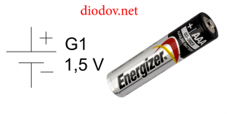Гальванический элемент или одна батарейка, неважно «пальчиковая», «мизинчиковая» или таблеточного типа, обозначается следующим образом: две параллельные черточки разной длины. Черточка большей длины обозначает положительный полюс – плюс «+», а короткая – минус «-».
Также для большей наглядности могут проставляться знаки полярности батарейки. Гальванический элемент или батарейка имеет стандартное буквенное обозначение G.
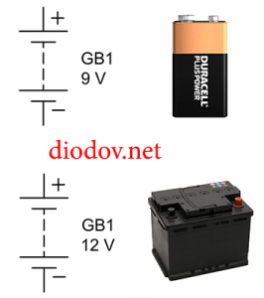Однако радиолюбители не всегда придерживаются такой шифровки и часто вместо G пишут букву E, которая обозначает, что данный гальванический элемент является источником электродвижущей силы (ЭДС). Также рядом может указываться величина ЭДС, например 1,5 В.
Иногда вместо изображения источника питания показывают только его клеммы.
Группа гальванических элементов, которые могут повторно перезаряжаться, аккумуляторной батареей. На чертежах электрических схем они обозначается аналогично. Только между параллельными черточками находится пунктирная линия и применяется буквенное обозначение GB. Вторая буква как раз и обозначает «батарея».

Обозначение проводов и их соединений на схемах
Электрические провода выполняют функцию объединения всех электронных элементов в единую цепь. Они выполняют роль «трубопровода» — снабжают электронные компонент электронами. Провода характеризуются множеством параметров: сечением, материалом, изоляцией и т.п. Мы же будем иметь дело с монтажными гибкими проводами.
На печатных платах проводами служат токопроводящие дорожки. Вне зависимости от вида проводника (проволока или дорожка) на чертежах электрических схем они обозначаются единым образом – прямой линией.
Например, для того, что бы засветить лампу накаливания необходимо напряжение от аккумуляторной батареи подвести с помощью соединительных проводов к лампочке. Тогда цепь будет замкнута и в ней начнет протекать ток, который вызовет нагрев нити лампы накаливания до свечения.
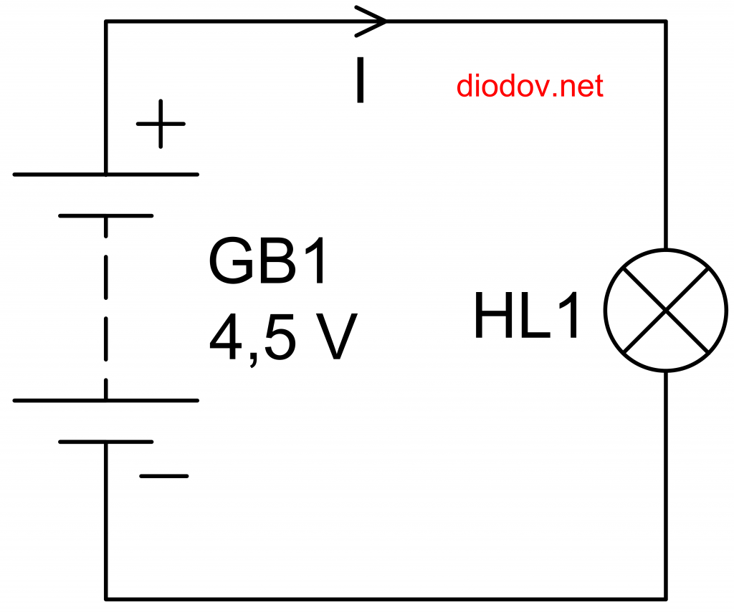
Проводник принять обозначать прямой линией: горизонтальной или вертикальной. Согласно стандарту, провода или токоведущие дорожки могут изображаться под углом 90 или 135 градусов.
В разветвленных цепях проводники часто пересекаются. Если при этом не образуется электрическая связь, то точка в месте пересечения не ставится.
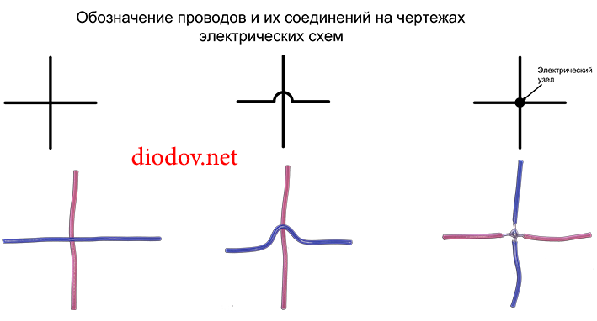
Если в месте пересечения проводников образуется электрическая связь, то это место обозначается точкой, называемой электрическим узлом. В узле могут пересекаться одновременно несколько проводников. Здесь я советую познакомиться с первым законом Кирхгофа.

Обозначение общего провода
В сложных электрических цепях с целью улучшения читаемости схемы часто проводники, соединенные с отрицательной клеммой источника питания, не изображают. А вместо них применяют знаки, обозначающие отрицательных провод, который еще называют общий или масса или шасси или земля.
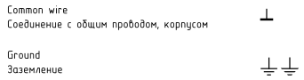
Рядом со знаком заземления часто, особенно в англоязычных схемах, делается надпись GND, сокращенно от GRAUND – земля.
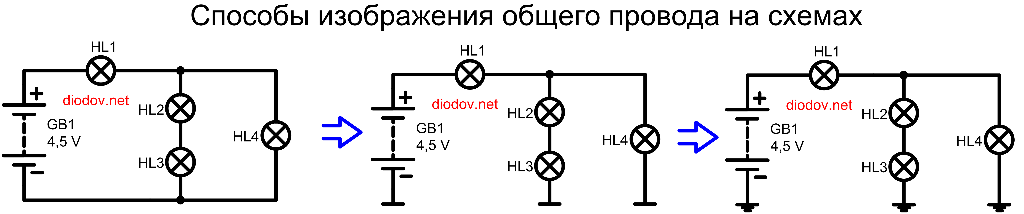
Однако следует знать, что общий провод не обязательно должен быть отрицательным, он также может быть и положительным. Особенно часто за положительный общий провод принимался в старых советских схемах, в которых преимущественно использовались транзисторы p—n—p структуры.
Поэтому, когда говорят, что потенциал в какой-то точке схемы равен какому-то напряжению, то это означает, что напряжение между указанной точкой и «минусом» блока питания равен соответствующему значению.
Например, если напряжение в точке 1 равно 8 В, а в точке 2 оно имеет величину 4 В, то нужно положительный щуп вольтметра установить в соответствующую точку, а отрицательный – к общему проводу или отрицательной клемме.
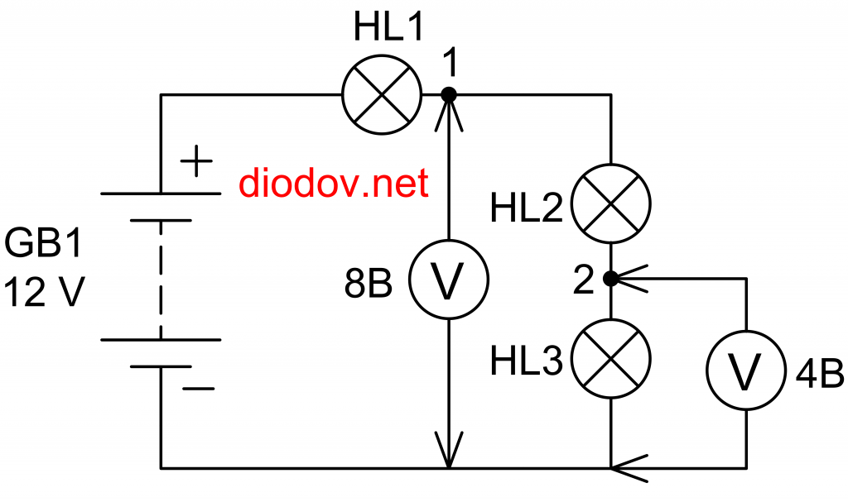
Таким подходом довольно часто пользуются, поскольку это очень удобно с практической точки зрения, так как достаточно указать только одну точку.
Особенно часто это применяется при настройке или регулировке радиоэлектронной аппаратуре. Поэтому учиться читать электрические схемы гораздо проще, пользуясь потенциалами в конкретных точках.

Условное графическое обозначение радиодеталей
Основу любого электронного устройства составляют радиодетали. К ним относятся резисторы, светодиоды, транзисторы, конденсаторы, различные микросхемы и т. д. Чтобы научиться читать электрические схемы нужно хорошо знать условные графические обозначения всех радиодеталей.
Для примера рассмотрим следующий чертеж. Он состоит из батареи гальванических элементов GB1, резистора R1 и светодиода VD1. Условное графическое обозначение (УГО) резистора имеет вид прямоугольника с двумя выводами. На чертежах он обозначается буквой R, после которой ставится его порядковый номер, например R1, R2, R5 и т. д.
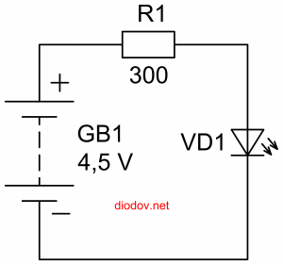
Поскольку важным параметром резистора помимо сопротивления является мощность рассеивания, то ее значение также указывается в обозначении.
УГО светодиода имеет вид треугольника с риской у его вершины; и двумя стрелочками, острия которых направлены от треугольника. Один вывод светодиода называется анодом, а второй – катодом.
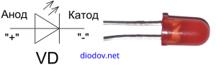
Светодиод, как и «обычный» диод, пропускает ток только в одном направлении – от анода к катоду. Данный полупроводниковый прибор обозначается VD, а его тип указывается в спецификации или в описании к схеме. Характеристики конкретного типа светодиода приводятся в справочниках или «даташитах».

Как читать электрические схемы реально
Давайте вернемся к простейшей схеме, состоящей из батареи гальванических элементов GB1, резистора R1 и светодиода VD1.
Как мы видим – цепь замкнута. Поэтому в ней протекает электрический ток I, который имеет одинаковое значение, поскольку все элементы соединены последовательно. Направление электрического тока I от положительной клеммы GB1 через резистор R1, светодиод VD1 к отрицательной клемме.
Назначение всех элементов вполне понятно. Конечной целью является свечение светодиода. Однако, чтобы он не перегрелся и не вышел из строя резистор ограничивает величину тока.
Величина напряжения, согласно второму закона Кирхгофа, на всех элементах может отличаться и зависит от сопротивления резистора R1 и светодиод VD1.
Если измерить вольтметром напряжение на R1 и VD1, а затем полученные значения сложить, то их сумма будет равна напряжению на GB1: V1 = V2 + V3.
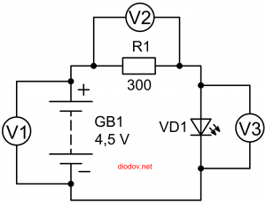
Соберем по данному чертежу реальное устройство.
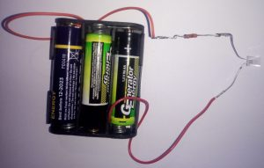
Как читать электрические схемы с минимальным набором радиодеталей мы разобрались. Теперь можем перейти к более сложному варианту.

Добавляем радиодетали
Рассмотрим следующую схему, состоящую из четырех параллельных ветвей. Первая представляет собой лишь аккумуляторную батарею GB1, напряжением 4,5 В. Во второй ветви последовательно соединены нормально замкнутые контакты K1.1 электромагнитного реле K1, резистора R1 и светодиода VD1. Далее по чертежу находится кнопка SB1.
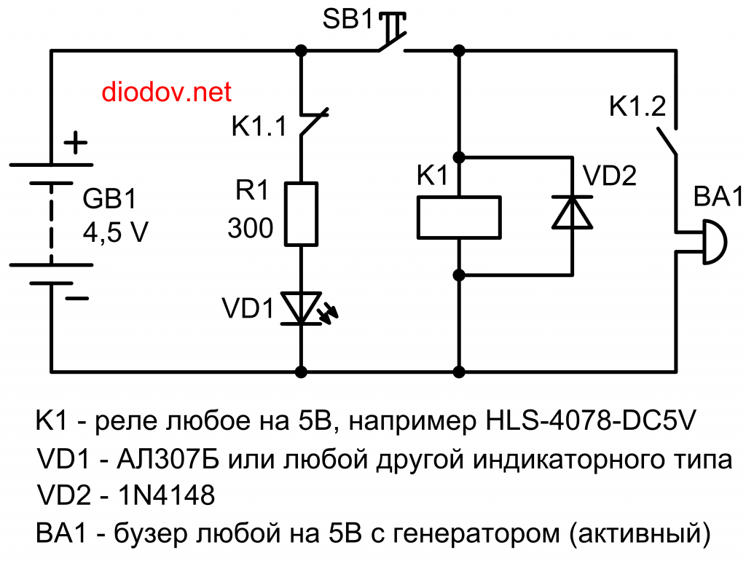
Третья параллельная ветвь состоит из электромагнитного реле K1, шунтированного в обратном направлении диодом VD2.
В четвертой ветви имеются нормально разомкнутые контакты K1.2 и бузер BA1.
Здесь присутствуют элементы, ранее нами не рассмотрены в данной статье: SB1 – это кнопка без фиксации положения. Пока она нажата ее, контакты замкнуты. Но как только мы перестанем нажимать и уберем палец с кнопки, контакты разомкнутся. Такие кнопки еще называют тактовыми.
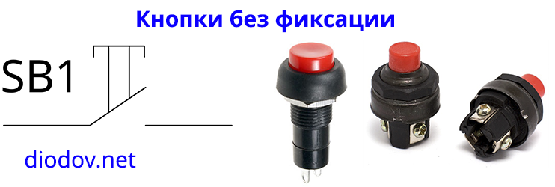
Следующий элемент– это электромагнитное реле K1. Принцип работы его заключается в следующем. Когда на катушку подано напряжение, замыкаются его разомкнутые контакты и размыкаются замкнутые контакты.
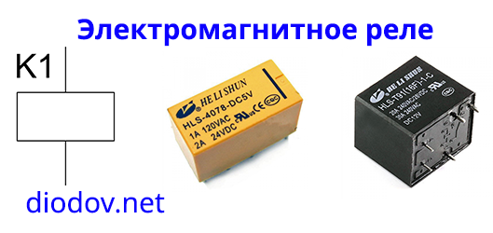
Все контакты, которые соответствуют реле K1, обозначаются K1.1, K1.2 и т. д. Первая цифра означает принадлежность их соответствующему реле.

Бузер
Следующий элемент, ранее не знакомый нам, — это бузер. Бузер в какой-то степени можно сравнить с маленьким динамиком. При подаче переменного напряжения на его выводы раздается звук соответствующей частоты. Однако в нашей схеме отсутствует переменное напряжение. Поэтому мы будем применять активный бузер, который имеет встроенный генератор переменного тока.
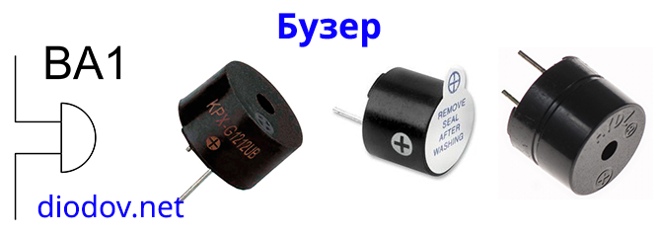
Пассивный бузер – для переменного тока.
Активный бузер – для постоянного тока.
Активный бузер имеет полярность, поэтому следует ее придерживаться.
Теперь мы уже можем рассмотреть, как читать электрическую схему в целом.
В исходном состоянии контакты K1.1 находятся в замкнутом положении. Поэтому ток протекает по цепи от GB1 через K1.1, R1, VD1 и возвращается снова к GB1.
При нажатии кнопки SB1 ее контакты замыкаются, и создается путь для протекания тока через катушку K1. Когда реле получило питание ее нормально замкнутые контакты K1.1 размыкаются, а нормально замкнутые контакты K1.2 замыкаются. В результате гаснет светодиод VD1 и раздается звук бузера BA1.
Теперь вернемся к параметрам электромагнитного реле K1. В спецификации или на чертеже обязательно указывается серия применяемого реле, например HLS-4078-DC5V. Такое реле рассчитано на номинальное рабочее напряжение 5 В. Однако GB1 = 4,5 В, но реле имеет некоторый допустимы диапазон срабатывания, поэтому оно будет хорошо работать и при напряжении 4,5 В.
Для выбора бузера часто достаточно знать лишь его напряжение, однако иногда нужно знать и ток. Также следует не забывать и о его типе – пассивный или активный.
Диод VD2 серии 1N4148 предназначен для защиты элементов, которые производят размыкание цепи, от перенапряжения. В данном случае можно обойтись и без него, поскольку цепь размыкает кнопка SB1. Но если ее размыкает транзистор или тиристор, то VD2 нужно обязательно устанавливать.

Учимся читать схемы с транзисторами
На данном чертеже мы видим транзистор VT1 и двигатель M1. Для определенности будем применять транзистор типа 2N2222, который работает в режиме электронного ключа.
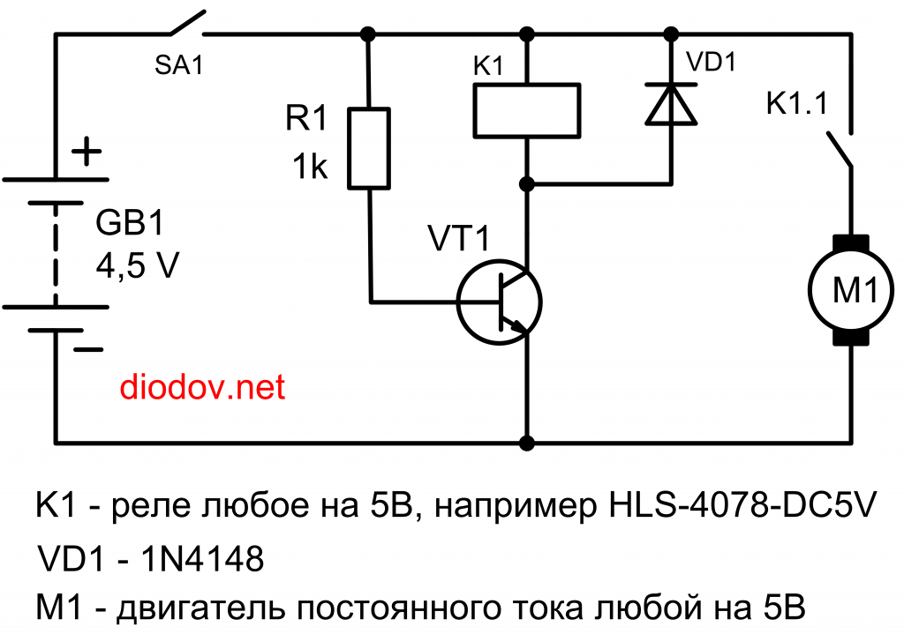
Чтобы транзистор открылся, нужно на его базу подать положительный потенциал относительно эмиттера – для n—p—n типа; для p—n—p типа нужно подавать отрицательный потенциал относительно эмиттера.
Кнопка SA1 с фиксацией, то есть он сохраняет свое положение после нажатия. Двигатель M1 постоянного тока.
В исходном состоянии цепь разомкнута контактами SA1. При нажатии кнопки SA1 создается несколько путей протеканию тока. Первый путь – «+» GB1 – контакты SA1 – резистор R1 – переход база-эмиттер транзистора VT1 – «-» GB1. Под действием протекающего тока через переход база-эмиттер транзистор открывается и образуется второй путь току – «+»GB1 – SA1 – катушка реле K1 – коллектор-эмиттер VT1 – «-» GB1.
Получив питание, реле K1 замыкает свои разомкнутые контакты K1.1 в цепи двигателя M1. Таким образом, создается третий путь: «+» GB1 – SA1 – K1.1 – M1 – «-» GB1.
Теперь давайте все подытожим. Для того чтобы научиться читать электрические схемы, на первых порах достаточно лишь четко понимать законы Кирхгофа, Ома, электромагнитной индукции; способы соединения резисторов, конденсаторов; также следует знать назначение всех элементом. Также поначалу следует собирать те устройства, на которые имеются максимально подробные описания назначения отдельных компонентов и узлов.
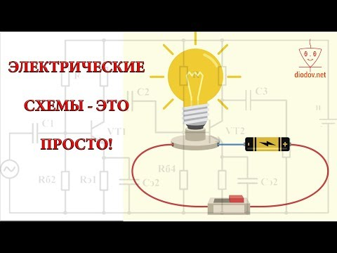
Разобраться в общем подходе к разработке электронных устройств по чертежам, с множеством практических и наглядных примеров поможет мой очень полезный для начинающих курс Как читать электрические схемы и создавать электронные устройства. Пройдя данный курс, Вы сразу почувствуете, что перешли от новичка на новый уровень.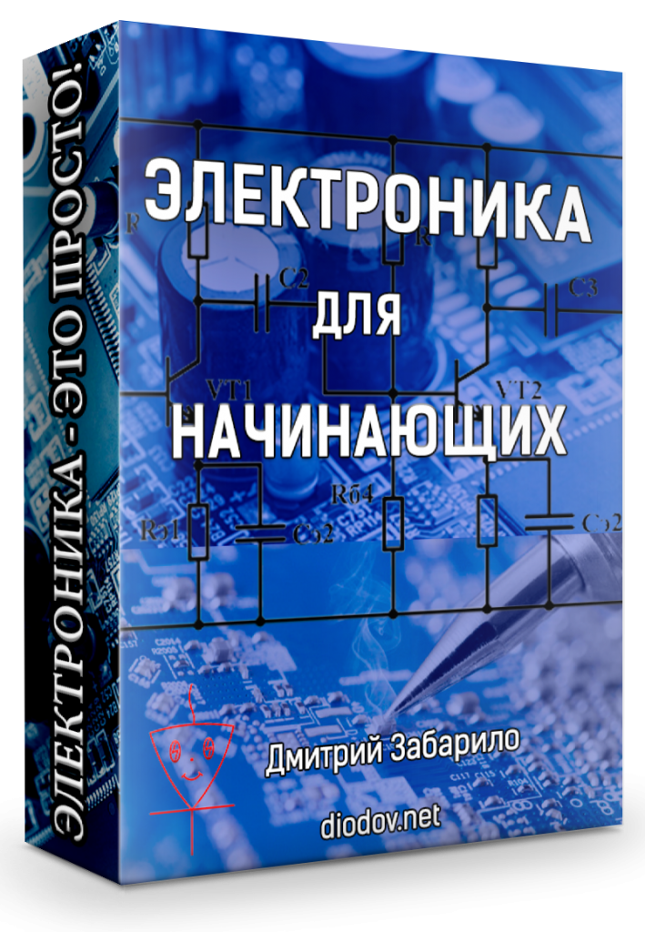

Еще статьи по данной теме
- 
Акустический выключатель своими руками
- 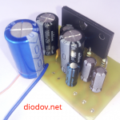
Стерео усилитель звука на TA8229K
- 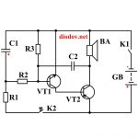
Сирена на двух транзисторах
- 